

**DASAR PEMROGRAMAN**

INF1004AA

**LAPORAN PRAKTIKUM 10:**

**Modularisasi**

Oleh :

*INDRIAN*

*1911102441003*

Teknik Informatika

Fakultas Sains & Teknologi

Universitas Muhammadiyah Kalimantan Timur

Samarinda, 21 Desember 2019

**Laporan Praktikum 9:**

**Modularisasi**

**Pokok Bahasan:**

* Modularisasi

**Tujuan Pembelajaran:**

* Mengimplementasikan modularisasi pada Python 3

1. **Modul**

**Percobaan & Latihan 10.1:**

**Kode Module Tabung:**

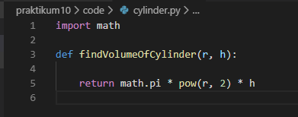

**Kode Praktikum10.1:**

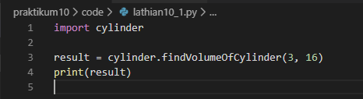

**Output:**

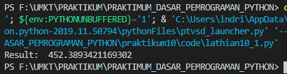

**Penjelasan:**

* Dalam module ini ada Fungsi mencari volume tabung dengan

rumus V.tabung = Pi.r^2.t

1. **Informasi Modul**

**Percobaan & Latihan 10.2:**

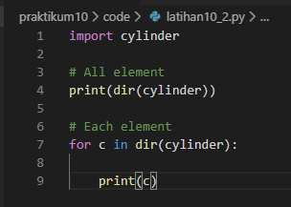

**Output:**

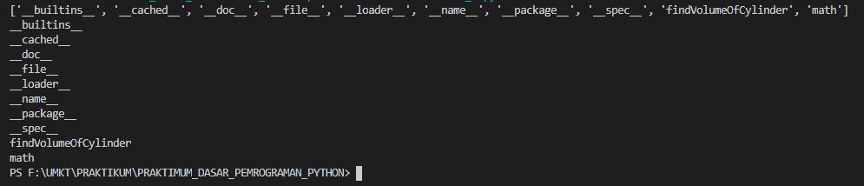

**Penjelasan:**

* Pada line 4 mencari modul yang telah di import dan mengembalikan List
* Pada line 7-9 sama bedanya dia dia memisahkan elementnya di List

1. **Import Modul**

**Percobaan & Latihan 10.3:**

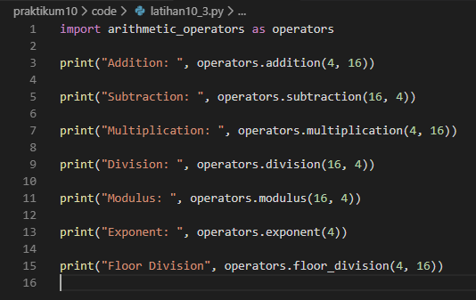

**Output:**

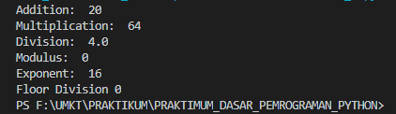

**Penjelasan:**

* Pada modul arithmetic_operators berisikan fungsi-funsi aritmatika

**Laporan Resmi:**

1. **Latihan 10.1**

Modul memungkinkan Anda mengatur kode Python secara logis. Mengelompokkan kode terkait ke dalam modul membuat kode lebih mudah dipahami dan digunakan.

1. **Latihan 10.2**

Lokasi modul memudahkan untuk mengatur path dari modul yang ingin digunakan.

1. **Latihan 10.3**

Informasi modul memudahkan untuk mencari informasi modul yang di input pada import modul.

**Kesimpulan:**

Modul memungkinkan Anda mengatur kode Python secara logis. Mengelompokkan kode terkait ke dalam modul membuat kode lebih mudah dipahami dan digunakan. Modul adalah objek Python dengan atribut yang diberi nama yang bisa Anda bind dan dijadikan referensi.

Secara sederhana modul adalah file yang terdiri dari kode Python. Modul dapat mendefinisikan fungsi, kelas dan variabel. Modul juga bisa menyertakan kode yang bisa dijalankan “runable”.

Repository:

<https://github.com/indrian16/PRAKTIMUM_DASAR_PEMROGRAMAN_PYTHON>